Экологическая акция «Берегите птиц!»
13 мая 2016 года в МАДОУ «Детский сад № 11» корпус 1 прошла акция экологической направленности «Берегите птиц!».
Педагоги совместно с детьми изготовили разных птиц. Так ребята из старшей группы для детей с нарушениями речи сделали ярких забавных жаворонков, а дети из подготовительной к школе группы для детей с нарушениями речи - символ весны и домашнего очага – белоснежных чернокрылых аистов.
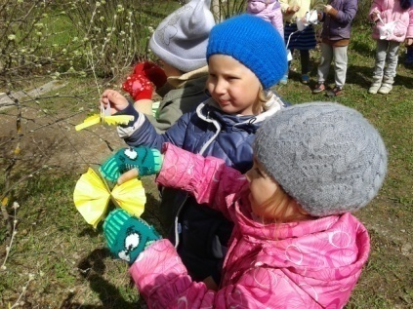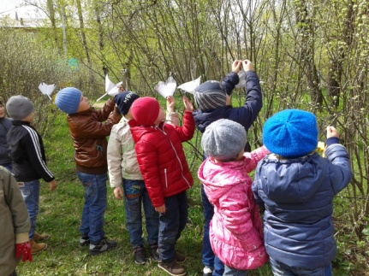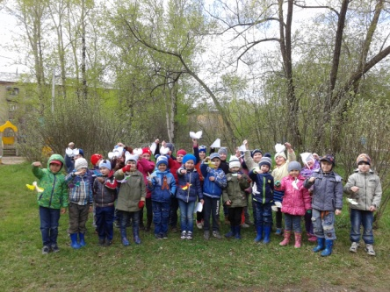

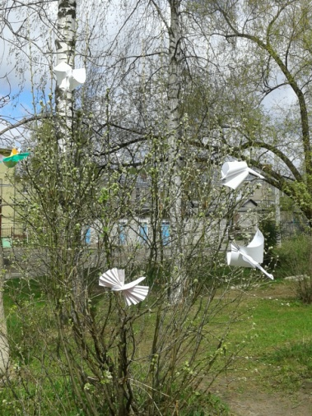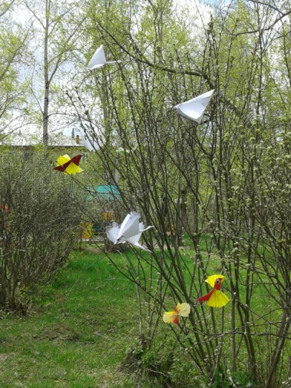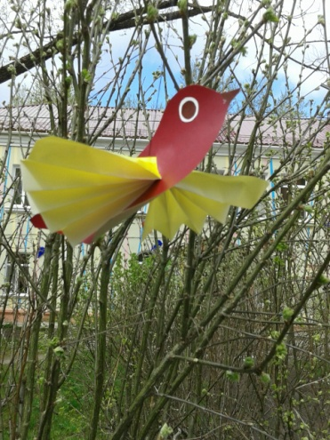
И нарисовали плакаты, призывающие беречь птиц и все живое.
